集中学习“三个规定” 不折不扣落地执行

为推进政法队伍教育整顿工作走深走实，深入推进顽瘴痼疾专项整治工作，5月25日，德惠法院召开“三个规定”集中学习会，对落实“三个规定”工作进行再部署、再推进。院党组书记、院长孙召银主持并作重要讲话，领导班子全体成员及中层正职同志参加集中学习。
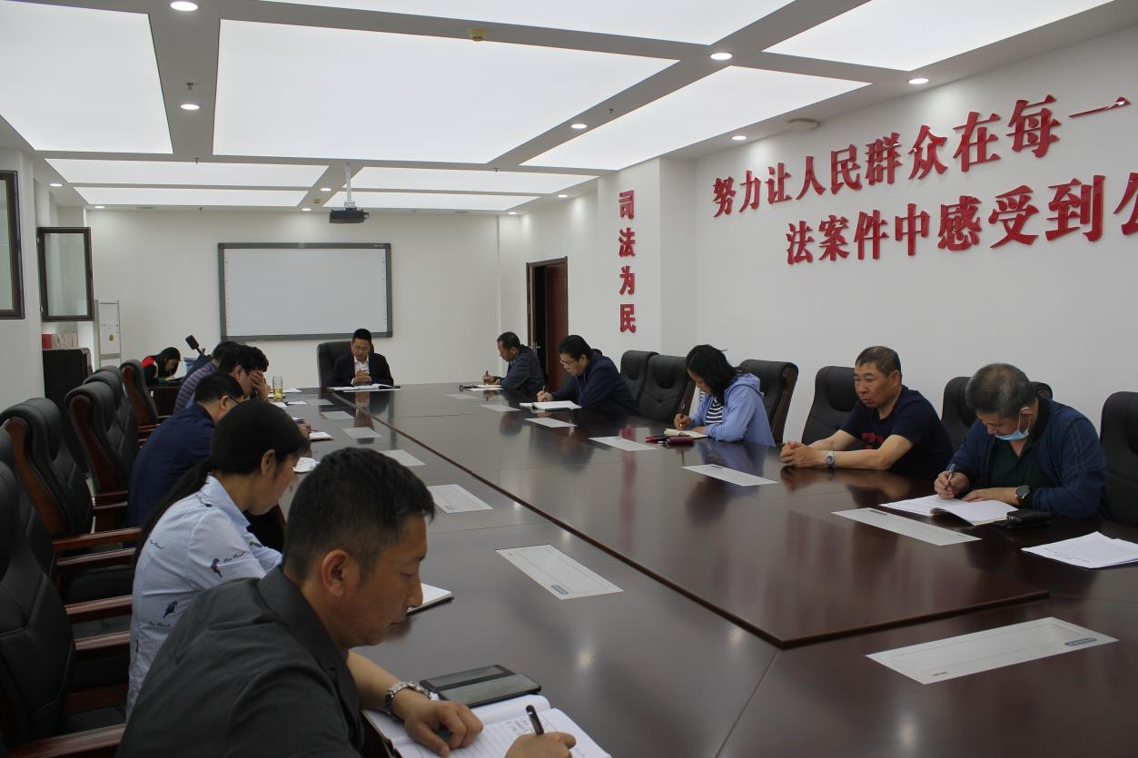
会上，再次集中学习了《关于进一步强化日常监督管理、严格执行防止干预司法“三个规定”的意见》，并对“三个规定”记录报告平台从填报事项范围、填报具体情形、填报记录报告甄别及填报所需注意事项等方面进行深入培训讲解。
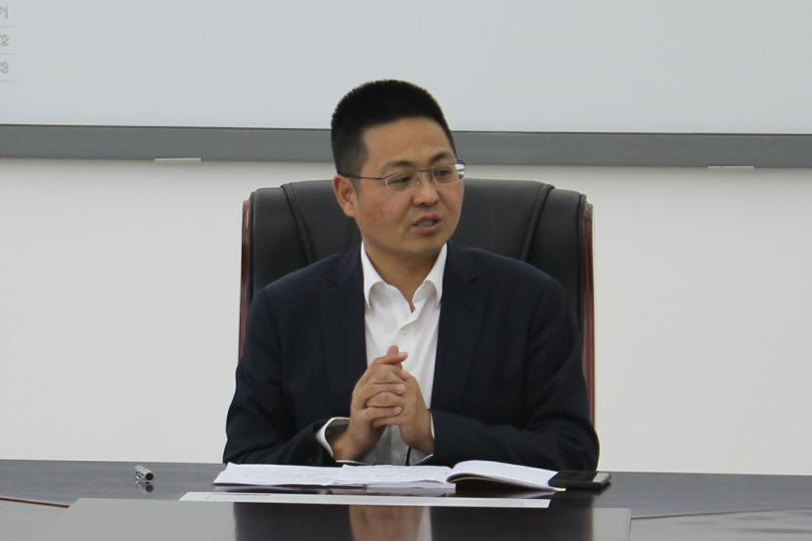
党组书记、院长孙召银强调，严格执行“三个规定”是认真学习贯彻习近平法治思想、坚决贯彻落实党中央决策部署的重要举措，也是加强人民法院队伍管理和审判执行工作的有力抓手。全院上下要高度重视，进一步提高执行“三个规定”的政治自觉、思想自觉和行动自觉；要持续开展“三个规定”再学习、再教育，定期组织开展政策解读和答疑解惑，保证全员参与，不留死角，持续推动“三个规定”全面落实；要强化如实记录意识，领导干部、中层、庭长带头填报，做到应报尽报；要强化监督检查，定期督导各庭室队“三个规定”报送情况，倒逼“三个规定”落实落地。
此次集中学习是德惠法院对“三个规定”的又一次再动员、再部署，也是开展政法队伍教育整顿新形势下整治顽瘴痼疾的有效举措。德惠法院将继续以严明的纪律、有力的措施让执行“三个规定”成为法院干警行动自觉，让拒绝过问成为规矩，让及时记录成为习惯，确保“三个规定”在德惠法院不折不扣执行、落地见效。

